Allgemeine Verpackungsvorschrift
General Packaging Specification
ProzesseignerIn (Rolle): | IL-L
PrüferIn dieser Version: | J.Wagner
Letzte/r BearbeiterIn: | J.Wagner, C.Zimmermann
Änderung(en) gegenüber letzter Version (rot im Dokument): |  | Umfangreiche Überarbeitung, u.a. im Zusammenhang mit Verpackungsdatenblatt ID 2282
Formelle Freigabe dieser Dokumentenart erfolgt durch QM und ist in der SharePoint-Dokumentenlandschaft protokolliert.

Inhaltsverzeichnis / Table of contents
1 Zweck / Ziel / Objective / Purpose 1
2 Geltungsbereich / Scope of Application 2
3 Mitgeltende Unterlagen / Applicable documents 2
4 Beschreibung / Description 3
4.1 Allgemeine Hinweise (unabhängig von den unten aufgeführten Artikelgruppen) / General notes (independent from the articles listed below) 3
4.2 Allgemeine Verpackungshinweise entsprechend der Artikelkategorie / General packaging notes according to the article category 6
4.3 Verpackung pulverbeschichteter Teile / Packaging powder-coated parts 11
5 Musterprüfung und Freigabe im Zuge der Industrialisierung und Erstbemusterung 13
6 Änderungen / Amendments 13
7 Schulungen / Instruction 13

Zweck / Ziel / Objective / Purpose
Mit dieser Verpackungsanweisung werden die Mindestanforderungen an eine ordnungsgemäße Verpackung der unten aufgeführten Artikelgruppen beschrieben. Eine andere Verpackungsform ist ebenfalls zulässig sofern der Lieferant die abweichende Verpackung anhand des Verpackungsdatenblattes DOK ID 2282 anzeigt und im Zuge der Bemusterung, im Zuge der Erstserienlieferung oder im Vorfeld durch Julabo freigegeben wird. Die Schutzanforderungen müssen mindestens in gleicher Weise erfüllt werden. Die Anforderung zur Verpackungsfreigabe im Zuge der Bemusterung wird in der Erstmusterbestellung vermerkt.
This delivery specification describes the minimal requirements for proper packaging of the listed article groups. Alternative packaging solutions are acceptable if the supplier uses the packaging data sheet DOK ID 2282 and it is approved by JULABO during sampling, delivery of the first series or any other preliminary stage. The protection requirements must at least be met in the same extent. The requirement for a packaging release will be documented in the first sample order.

Geltungsbereich / Scope of Application
Alle Lieferanten der JULABO GmbH sowie deren beauftragte Unternehmen, die Artikel für die JULABO GmbH verpacken, sowie die Fertigung von Halbzeugen und verkaufsfähigen Produkten (Endgeräte sowie Handelsprodukte) an den Produktionsstandorten der Julabo GmbH. Bei Nutzung einer Umlaufverpackung ist eine gesonderte Abstimmung und Vereinbarung anhand des Verpackungsdatenblattes zu dokumentieren.
All suppliers of the JULABO GmbH and their contracted companies that package articles for JULABO GmbH as well as the production of semi-finished goods and marketable products (devices and commercial products) at the production facilities of Julabo GmbH. Individual coordination and agreements using the packaging data sheet needs to be documented for the use of reusable packaging.

Mitgeltende Unterlagen / Applicable documents
Dok-ID | Dok-Typ | Titel, optional inkl. Link
2417 | VL | JULABO-Einkaufsbedingungen
- | - | JULABO Purchasing Terms
2282 | VL | Verpackungsdatenblatt

Beschreibung / Description
Diese allgemeine Verpackungsrichtlinie enthält neben allgemeinen Hinweisen (s. Abschnitt 6.1) für alle Artikelgruppen spezielle Hinweise für folgende Artikelgruppen (Verlinkung direkt zum Abschnitt):
Beside general notes, (see section 4.1) the delivery specification contains specific notes for following articles (links to the section):
- Artikel mit ESD-Eigenschaften  - Artikel mit Dichtflächen, Außengewinden oder Präzisionsteilen  - Kupferrohre  - Artikel mit empfindlichen Oberflächen (geschliffen / poliert, Displays, etc.)  - Artikel mit Anspruchs- und Sichtzonendefinition gemäß Zeichnung  - Verdichter | - articles with ESD properties  - articles with sealing surface, external threads or precision parts  - copper tubing  - articles with sensitive surfaces (sanded / polished, displays, etc)  - articles with requirement or field of view zones according to the drawing  - compressors

Allgemeine Hinweise (unabhängig von den unten aufgeführten Artikelgruppen) /
General notes (independent from the articles listed below)
- Lieferschein und Dokumente von außen ersichtlich und in einer Lieferscheintasche anbringen.
- Eindeutige Identifikation des Absenders.
- Der Empfänger behält sich vor beschädigte oder deformierte Paletten, Ladungsträger oder Verpackungseinheiten nicht zu akzeptieren und gegebenenfalls Annahme zu verweigern.

- Delivery note and documents are to be visible from the outside and attached in a delivery note pocket
- Clear identification of the sender
- The receiver reserves the right to not accept damaged or deformed palettes, load carriers or packaging units.
Mögliches Gewicht von Ladungsträgern: | Acceptable weight of load carriers
- Paletten: max. 750 kg / Palette  - Kartonagen: max. 15 kg / Karton  - Wenn es die Maße zulassen: Max. 600*400*300mm  - Kleine Maße sind möglich! Bspw. 600x200, 400x300, 300x200 | - Pallets: max. 750 kg/pallet  - Cardboard: max.15 kg/carton  - If the dimensions are possible: max 600*400*300mm  - Smaller dimensions are possible e.g. 600*200, 400*300, 300*200
Mögliche Länge von Langgut: | Acceptable lengths of long goods:
- Max. Länge von 3 Metern.  - 6m oder mehr nur nach Absprache.  - Stangenmaterial muss gebündelt werden.  - Bündel sind in Kisten oder in unterfahrbaren Einheiten zu transportieren. | - Max. length 3 meters  - 6m or more only with agreements  - Bars need to be bundled  - Bundles are to be transported in boxes or units that are suitable for forklifts

Mögliche Verpackung von Meterwaren: | Acceptable packaging of metered goods:
(Netzleitung, Datenleitung, Litzen, PVC-Schlauch, Viton-Schlauch, Kabelschutzschlauch, Wellenschlauch, Wasserschlauch, Silikonschlauch)  - Alle Meterwaren auf Kabeltrommel.  - Eindeutige Identifikation des Materials - Bezeichnung auf Kabeltrommel.  - Eindeutige Identifikation der Daten (techn. Daten)  - Kleiner Durchmesser: Litzen laufender Meter nicht in Plastikverpackung, sondern auf Plastikonus (Kabelkonus), max. 250m / ideal 100m  - Mittlerer Durchmesser: Max. 100 m/ ideal 50m  - Großer Durchmesser: Max 50 m / ideal 25m | (mains cable, data cable, stranded wire, PVC tubing, Viton tubing, cable protection tube, corrugated tubing, water hose, silicone hose)  - All metered goods are to be on cable drums  - Clear identification of the material – named on cable drum  - Clear identification of data (techn. data)  - Small diameter: stranded wires in running metres not in plastic packaging, but on a plastic cone (cable cone), max. 250m / ideally 100m  - Medium diameter: max 100m / ideally 50m  - Large diameter: max. 50m / ideally 25m
Mögliche Transporteinheiten: | Possible transportation units:
- Europaletten (Max. 1200x800)  - Gitterboxen (nur in begründeten Ausnahmefällen und mit entsprechender Schutzauskleidung)  - Kartonagen  - Kleinladungsträger | - Europallets  - cage pallets (only in specified exceptions and with adequate protective lining)  - cardboards  - small load carriers
Mögliche Packmittel: | Possible packaging material:
- Kartonagen  - Schaumstoffe  - Kork  - Luftpolsterfolie  - Stretchfolie  - Umreifungsband  - Styropor  - Diverse Verpackungsmedien zum Schutz  der Artikel (Beispiele siehe unten) | - cardboards  - foam materials  - cork  - bubble wrap  - stretch foil  - strap  - polystyrene  - different packaging mediums for the protection of the articles (see below for examples
Generell ist jenes Packmittel zu wählen, das unter Gewährleistung des erforderlichen Schutzes der Artikel die geringsten Umweltbelastungen mit sich bringt.
The packaging material that ensures the required protection of the article with the least impact on the environment is to be chosen generally.
Anordnung der einzelnen Artikel auf der Transporteinheit /
Arrangement of articles on the transportation unit
Die Artikel sind derart auf der Transporteinheit anzuordnen, dass diese sicher und stabil stehen. Die Artikel dürfen nach Möglichkeit mehrlagig angeordnet werden. Dabei gilt es sicherzustellen, dass die Lagen durch entsprechende Packmittel voneinander getrennt werden. Im Allgemeinen ist die maximale Höhe (inkl. Transporteinheit) von 1,2m einzuhalten. Mit Zustimmung und Dokumentation anhand des Verpackungsdatenblattes DOK ID 2282 der JULABO GmbH darf diese Höhe für einzelne Artikel überschritten werden.
Die Artikel dürfen nicht über die verwendete Transporteinheit überstehen. Der Schutz der Verpackung vor Beschädigung darf nicht durch Transporteinflüsse verloren gehen (z.B. Kork-Klebeelemente, Trennlagen,etc…)
The articles are to be arranged on the transportation unit standing safely and stable.
If possible, the articles may be arranged in multiple layers. It must be ensured that the layers are separated with applicable packaging material. Generally, a maximum height of 1,2 m (incl. the transportation unit) is to be observed. In agreement with JULABO GmbH and documentation in packaging data sheet DOK ID 2282 certain articles can exceed this limit.
The articles are not allowed to protrude over the edge of the transportation unit.
  Zwischen den Lagen ist ein Schutz angebracht.  There is protection between the layers. | Artikel stehen nicht über die Palette hinaus und sind durch geeignete Packmittel getrennt.  Articles are not protruding over the pallet and are separated with adequate packaging materials.
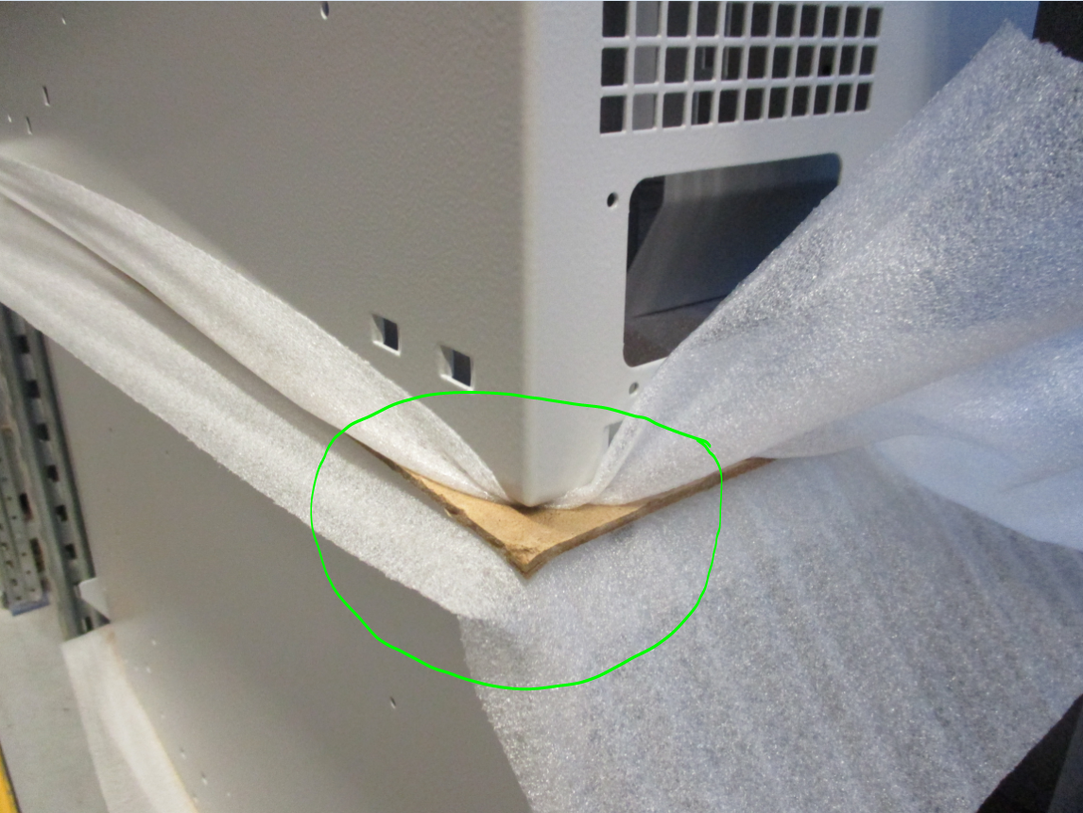 | 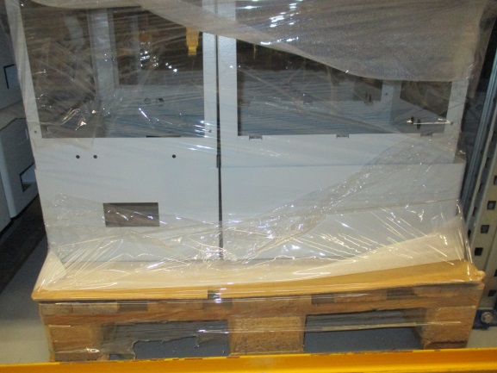
  Beide Lagen werden nicht durch Kartonage oder Schaumstofffolie geschützt.  Both layers are not protected by carton or foam sheets.  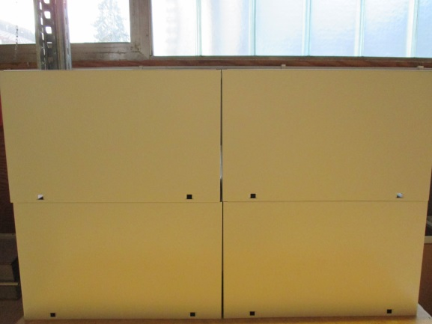 | Artikel stehen über die Palette hinaus.  Articles are protruding over the pallet. 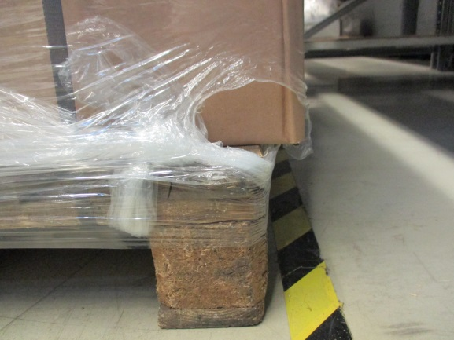

Allgemeine Verpackungshinweise entsprechend der Artikelkategorie /
General packaging notes according to the article category
Artikel mit ESD-Eigenschaften / Articles with ESD properties
Diese Artikel sind generell zwingend mit ESD-Verpackungsmaterial zu verpacken, damit die Funktion der Bauteile gewährleistet werden können. Diese Verpackungen können Behälter, Kartonagen, Trays, Blister, Schaumstoff oder Abschirmbeutel sein. Empfindliche Teile sind zusätzlich mit ESD-Noppenfolie zu schützen.
Bei Rohplatinen für Leiterplatten empfiehlt es sich diese mit ESD-Folie einzuschweißen und Silica Gel beizulegen.
These articles are to be packaged with ESD packaging materials to ensure the function of the parts. This packaging can be boxes, carton, trays, blisters, foam or bags.
It is recommended to seal blanks for circuit boards in ESD foil with Silica Gel.
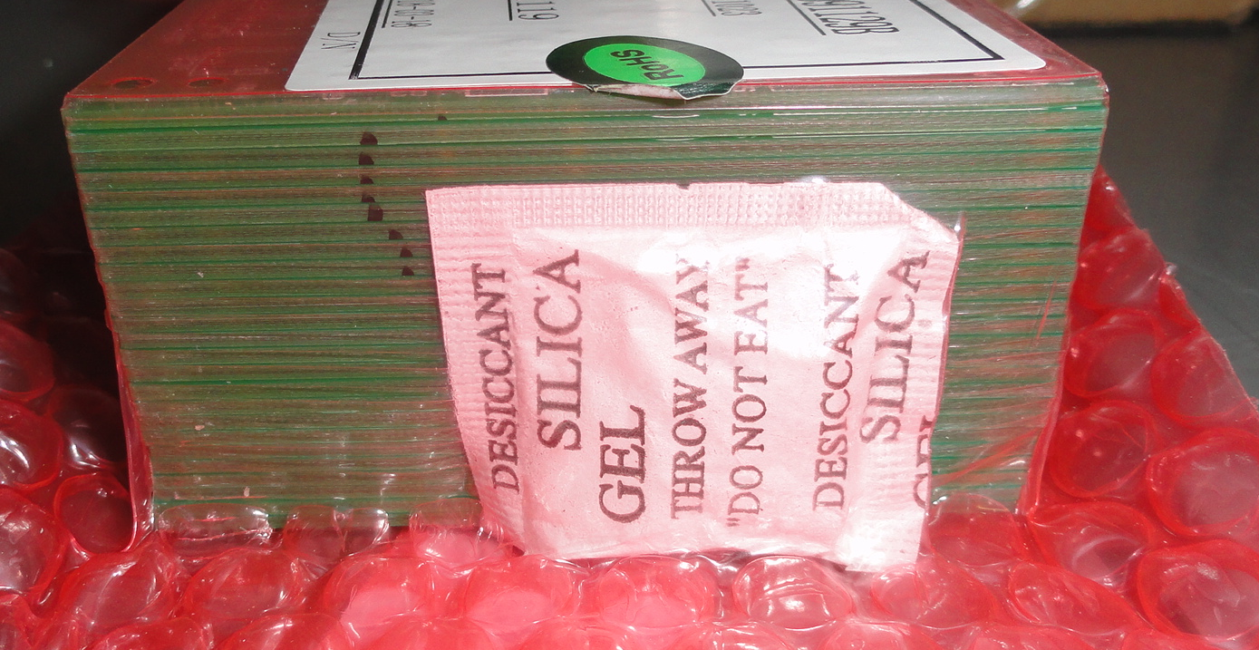
Bei regelmäßig wiederkehrenden Bestellmengen ist der Einsatz einer Umlaufverpackung / Pendelverpackung sinnvoll. Hier eignen sich ESD-Behälter mit entsprechendem Einsatz. Umlaufverpackungen sind mit der JULABO GmbH gemeinsam zu definieren.
In the case of recurring order size, the use of re-usable packaging is sensible. ESD boxes with the appropriate insert are suitable. Re-usable packaging is to be defined in cooperation with JULABO GmbH.
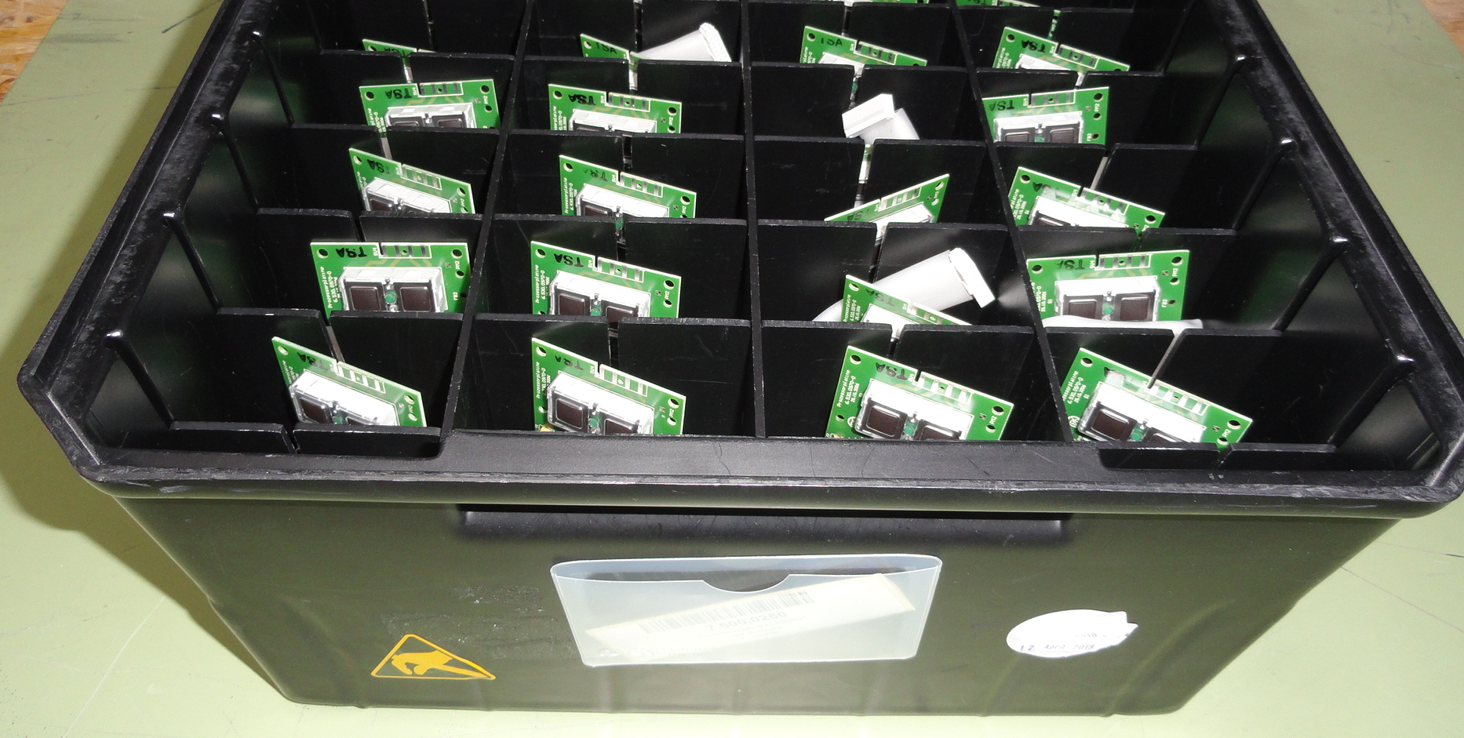

Artikel mit Dichtflächen, Außengewinden oder Präzisionsteilen /
Articles with sealing surface, external threads or precision parts
Als Einwegverpackung eignen sich hier Schutznetze oder Kappen, Hülsen, Formteile).
As single-use packaging, protection nets, tissue paper or caps are suitable.
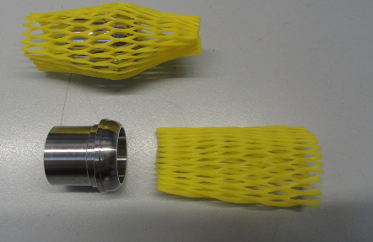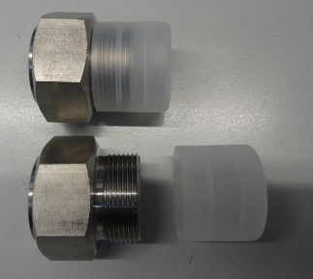
Bei regelmäßig wiederkehrenden Bestellmengen ist der Einsatz einer Umlaufverpackung / Pendelverpackung sinnvoll. Hier eignen sich Blisterverpackungen oder gefräste Schaumstoffeinlagen.
In the case of recurring order size, the use of re-usable packaging is sensible. Blister packaging or foam inserts are suitable here.
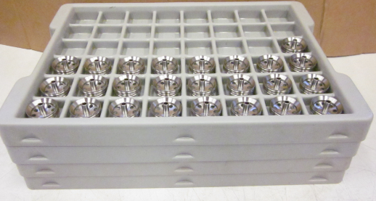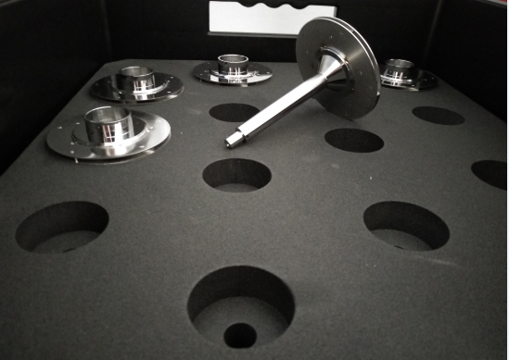
Kupferrohre / Copper tubing
Einzelne Kupferrohre oder die komplette Kupferbaugruppe sind stickstoffgeflutet zu lagern und zu versenden.
Rohrenden mit Schutzkappen verschließen. Dicht- und Gewindeflächen sind gegen Beschädigungen zu schützen.
Single copper tubes or entire copper components are to be stored and shipped filled with nitrogen.
Tube ends are to be sealed with caps. Sealing and threaded surfaces must be protected from damage.
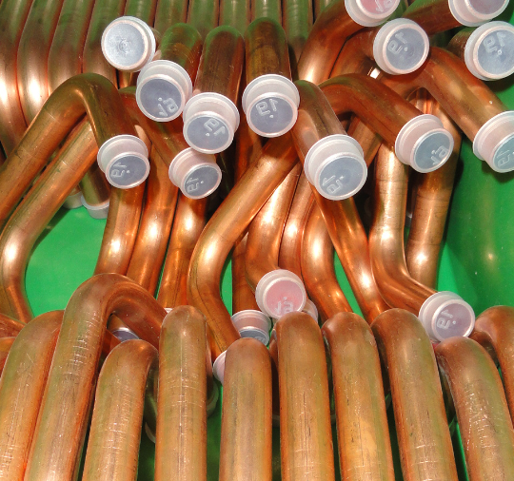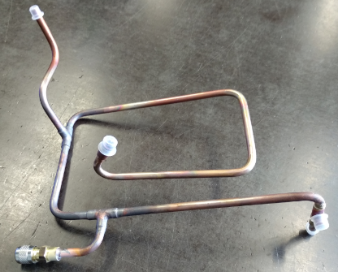

Artikel mit empfindlichen Oberflächen (geschliffen / poliert) /
Articles with sensitive surfaces (sanded / polished)
Für Artikel mit empfindlichen Oberflächen erweisen sich Schutzfolien, Beutel oder Kartonagegefache, Stoff-Gefache etc., als sichere und volumenoptimale Verpackung.
For articles with sensitive surfaces protective foils, bags or cardboard or fabric compartments are proven to be the safe and volume optimized packaging.
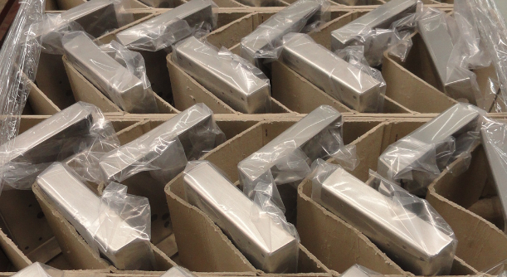
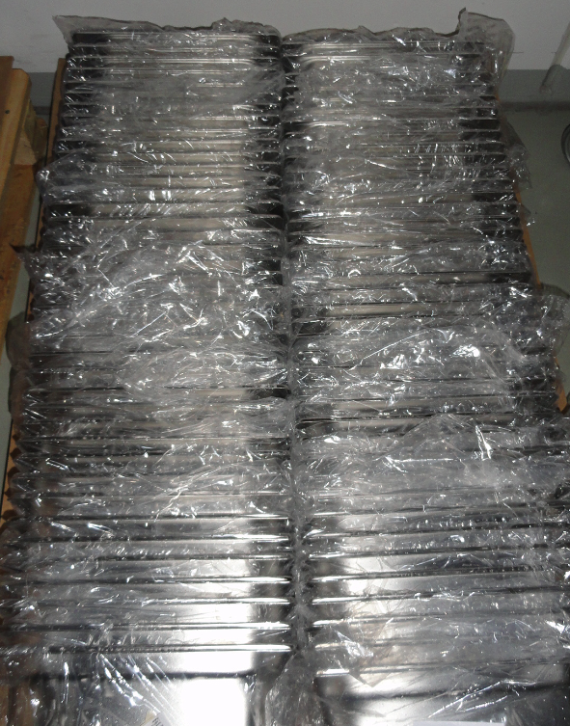
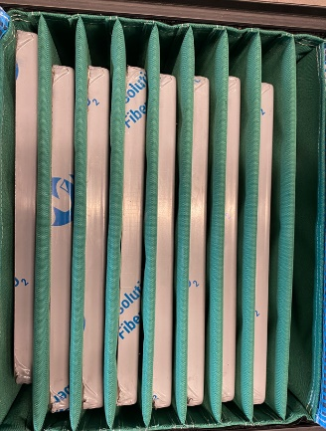
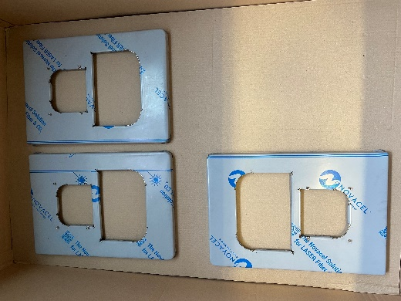
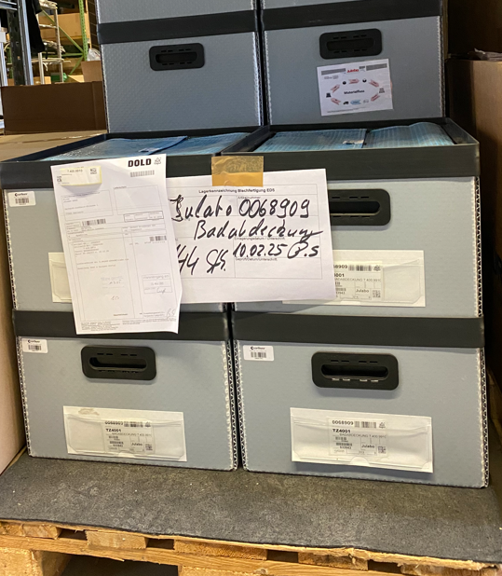

Bei regelmäßig wiederkehrenden Bestellmengen ist der Einsatz einer Umlaufverpackung / Pendelverpackung sinnvoll. Hier sind ebenfalls Kartonagegefache (s.o.), gefräste Schaumstoffe oder flexible Einsatzgefache zu empfehlen. Umlaufverpackungen sind mit der JULABO GmbH gemeinsam zu definieren.
Die Umlaufverpackung soll mit dem externen Lieferanten abgestimmt und im Verpackungsdatenblatt DOK ID 2282 dokumentiert werden.
In the case of recurring order size, the use of re-usable packaging is sensible. The use of cardboard compartments (as seen above), foam inserts, or flexible cardboard insert compartments is recommended. Re-usable packaging is to be defined in cooperation with JULABO GmbH.
The re-usable packaging should be agreed upon with the supplier and documented in the packaging data sheet Dok ID 2282.
Folierte Bauteile
Vor Lieferung von folierten Bauteilen ist durch den Lieferant die unversehrte Oberfläche sicherzustellen. Weiterhin ist trotz Folie bei Bedarf weiterer Transportschutz zu berücksichtigen. Bevorzugt sind entsprechende Bleche mit transparenter Folie zu beschaffen, um die Bewertung von Mängeln zu vereinfachen.
Foiled parts
Before the delivery of foiled parts, the undamaged state of the surface is to be assured by the supplier. Further transport protection should be considered in addition to the foil. It is preferred to acquire sheet metal with transparent foil to make the identification of faults easier.
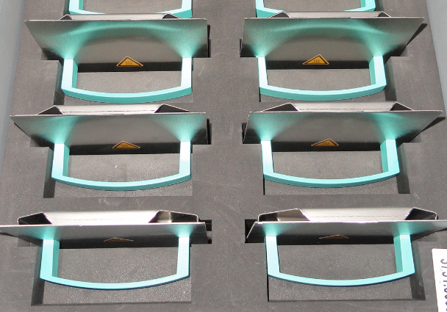

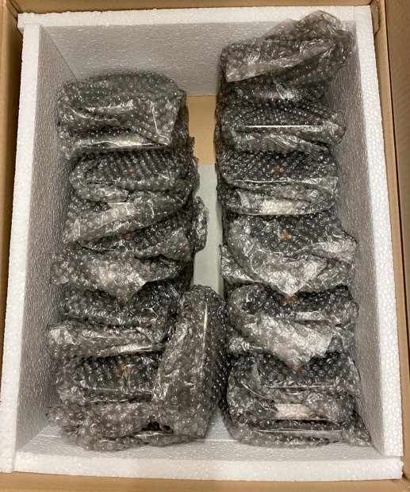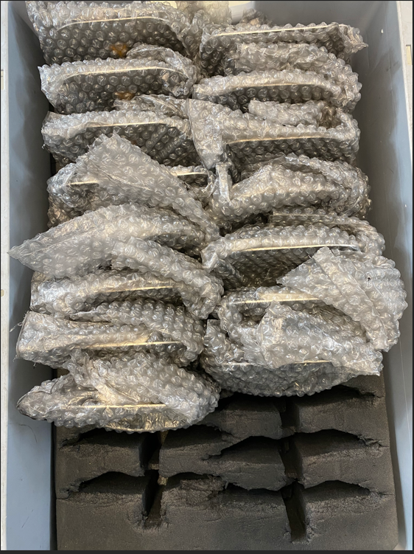

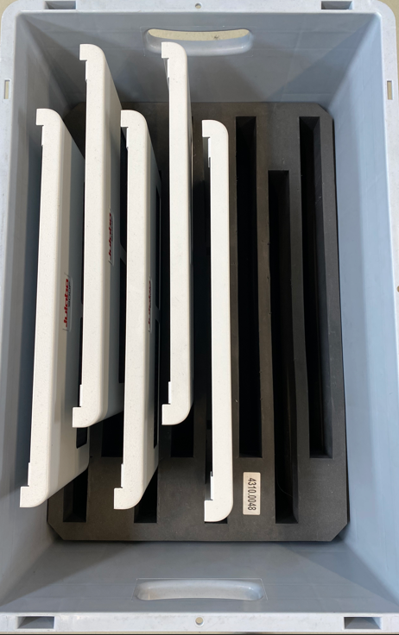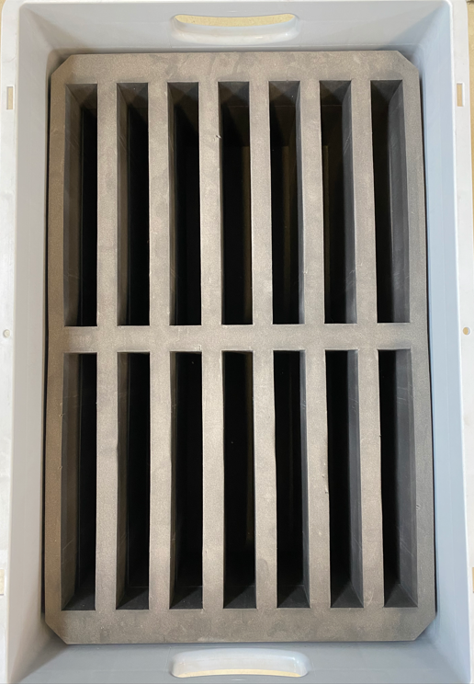

Verdichter / Compressors
Verdichter sind auf Trays derart anzubringen, dass ein fester Halt gewährleistet ist, andererseits die Verdichter aufgrund ihres hohen Gewichts sich nicht gegenseitig beschädigen (z.B. in darunter liegenden Lagen). Vorzugsweise ist Kartonage als Tray zu verwenden, sofern nicht anders möglich kann auch auf Styropor ausgewichen werden.
Compressors are to be put on trays securely. They should not damage each other due to their heavy weight (e.g. in lower layers). Cardboard trays are preferable, wherever it is not possible to use these, polystyrene trays can be used alternatively.
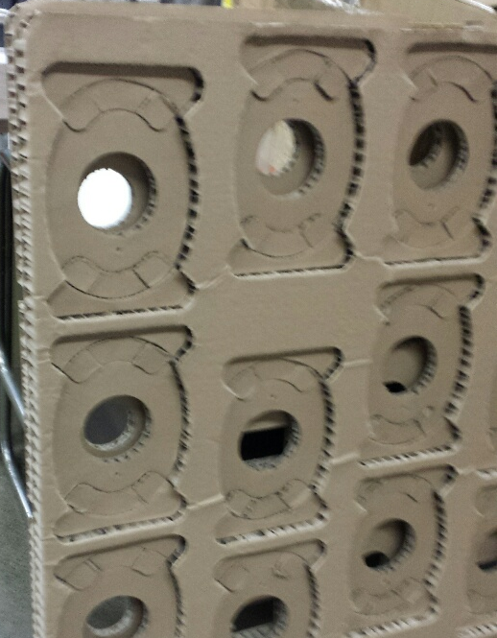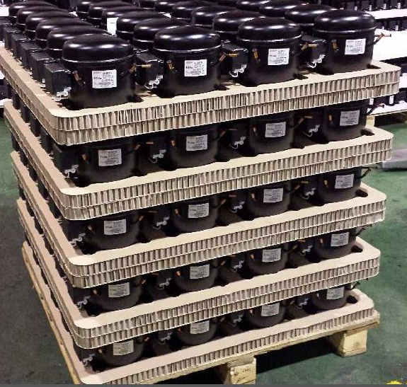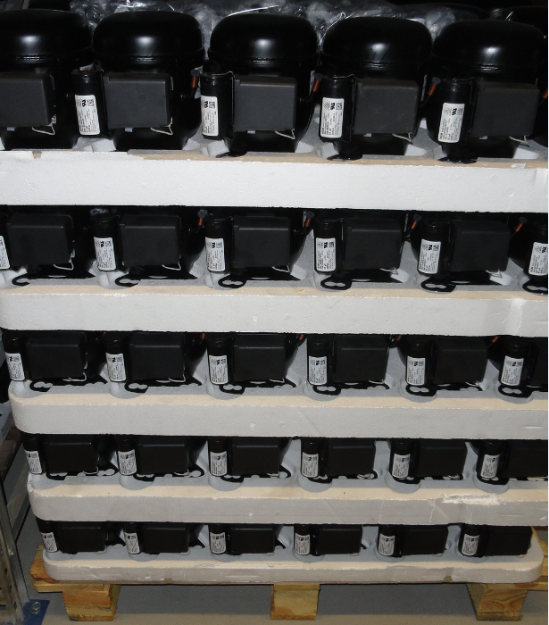
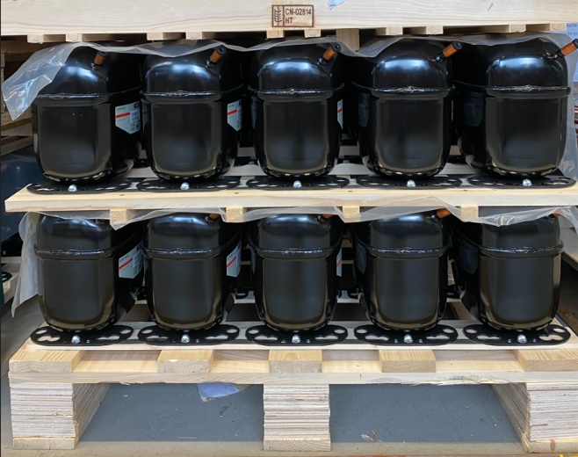
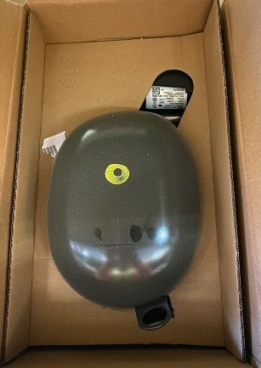
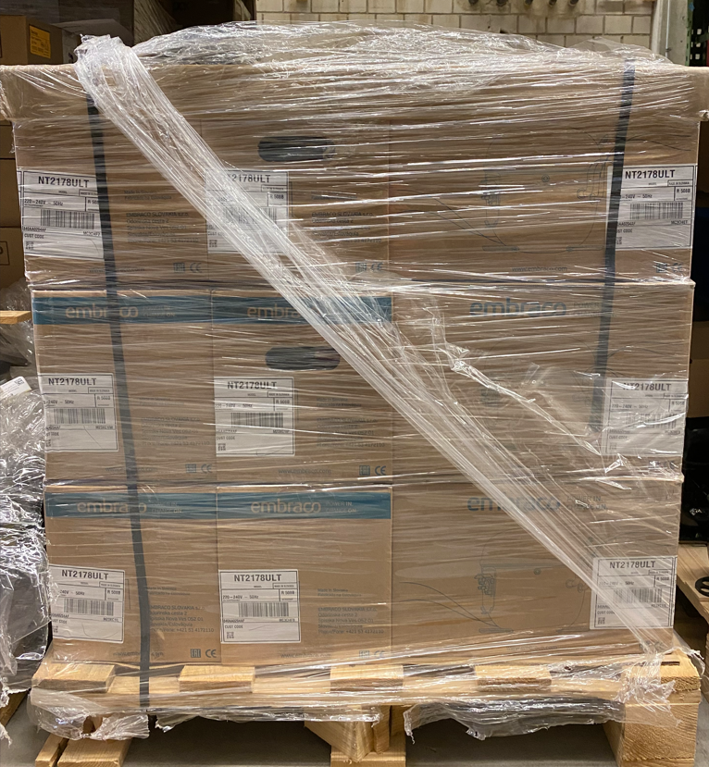

Verpackung von Sichtteilen (z.B. pulverbeschichteter, Edelstahl geschliffen und poliert) / Packaging of visable parts (eg. powder-coated, grinded and polished stainless steel)
Verpackung der einzelnen Artikel
Jeder Artikel ist derart zu verpacken, dass die Oberfläche nicht mit einer Oberfläche anderer Artikel auf der Transporteinheit in Berührung kommt. Dazu muss der Artikel nicht komplett einzelverpackt werden, Abstandshalter an geeigneten Stellen sind ebenfalls ausreichend. Hierbei ist sicher zu stellen, dass diese auch während des Transports nicht verrutschen, sodass es doch zu einer Berührung von Oberflächen kommt.
Verpackung und Transporteinheit sind auf Sauberkeit zu prüfen. Die verwendeten Materialien müssen frei von Spänen oder Schmutzpartikel sein. Die eingesetzte Verpackung darf beim Entfernen keine Rückstände auf der Oberfläche hinterlassen.
Bei blanken Bauteilen, insbesondere geschliffene und oder polierten Artikeln ist auf zusätzlichen Schutz zwischen den Bauteilen und der äußeren Verpackung, z.B. Kartonage und weitere, zu achten. Gefordert werden bewährte Verpackungsmedien wie z.B. Schaumstofffolien, welche nicht aufgeklebt werden. Der Lieferant muss auf Basis seiner Erfahrung und oder produktindividuellen Ausprobe geeignetes Verpackungsmaterial im Zuge der Angebotsabgabe definieren und einsetzen.
Während dem Transport muss darauf geachtet werden, dass Trennelemente beibehalten werden und die Kontaktfläche hierdurch geschützt bleibt. Notfalls sind verlorene Elemente nachzurüsten (z.B. Kork-Klebeelement, Abdeckhülsen, etc. geht verloren)
Each article is to packaged as such, that the surfaces of the articles in the packaging unit don’t come into contact with each other. The article does not necessarily need to be packaged singally, adaquate spacers are sufficient. It is to be ensured that these cannot slip during transport to prevent contact of surfaces.
Packaging and the transport unit are to be checked for cleanliness. The used materials must be free of shavings and dirt particles. The packaging used may not leave any residue on the surfaces.
On blank articles especially grinded and / or polished articles additional protection between the articles and the outer packaging, eg. cardboard, is to be considered. Proven materials such as foam sheets, which are not glued, are required. The supplier must define and later use packaging materials during bidding which they have selected based on experience or individual testing for the product.
During transport it is required to ensure that the seperation materials stay in place and the contact area stays protected. In the event of materials getting lost, these must be retrofitted (eg. Cork-elements, covershells)

Artikel wird mit Kartonage geschützt.  Articles are protected by cardboard. | Artikel wird mit Schaumstofffolie geschützt (alternativ auch Luftpolsterfolie).  Articles are protected by foam sheets.
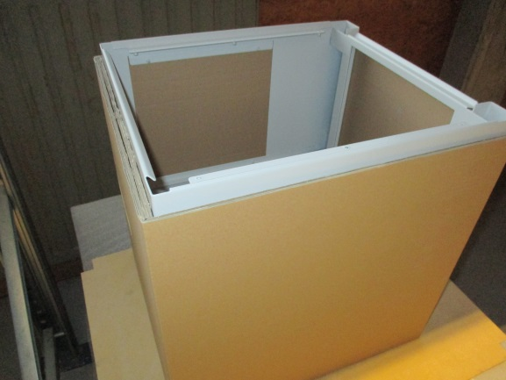 | 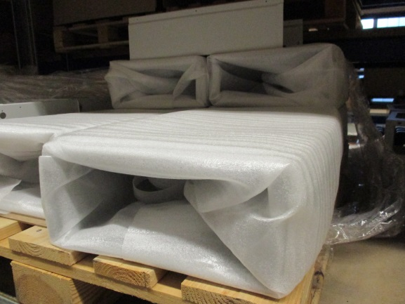
Artikel wird mit Korkplatten geschützt.  Articles are protected with corkboard. | Oberflächen der Artikel kommen in Berührung.  Surfaces are touching.
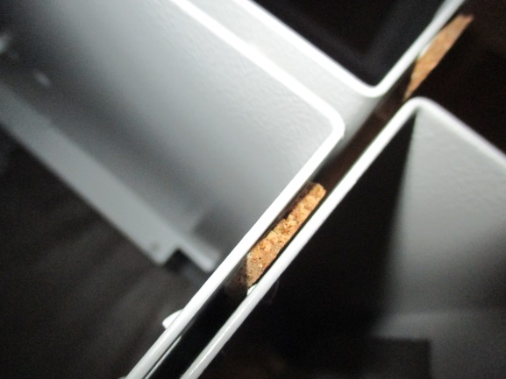 | 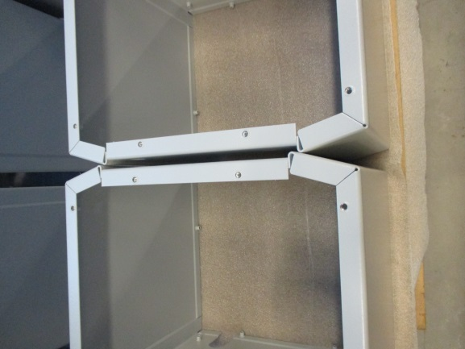

Edelstahlteile nicht mit Korkplatten trennen.
Stainless steel parts are not to be separated with corkboard.
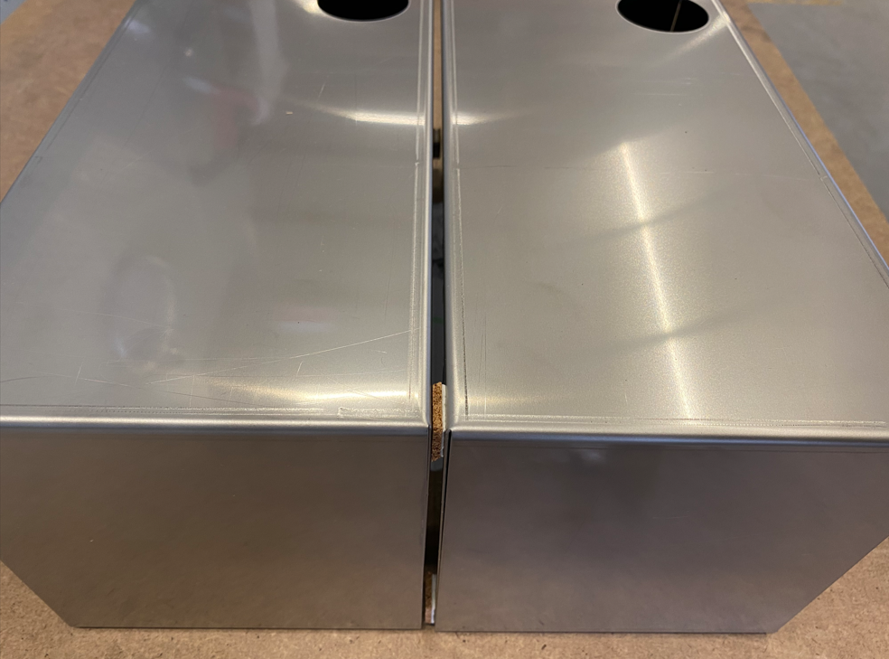 | 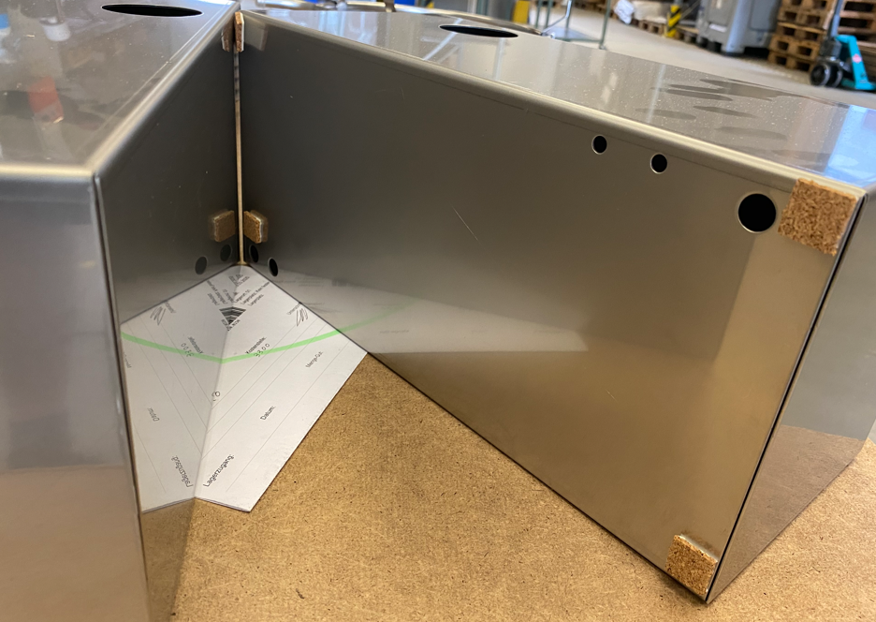
Mehrlagige Palette mit Zwischenlagen (Pappe / Sperrholz und Folie) trennen
Multilayer pallets separated with card, plywood and foil
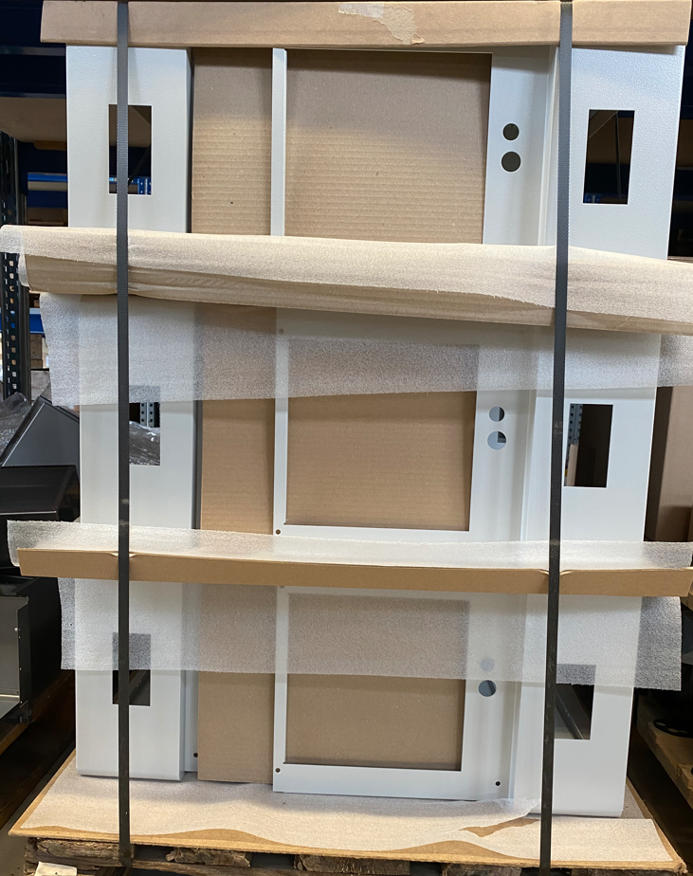 | 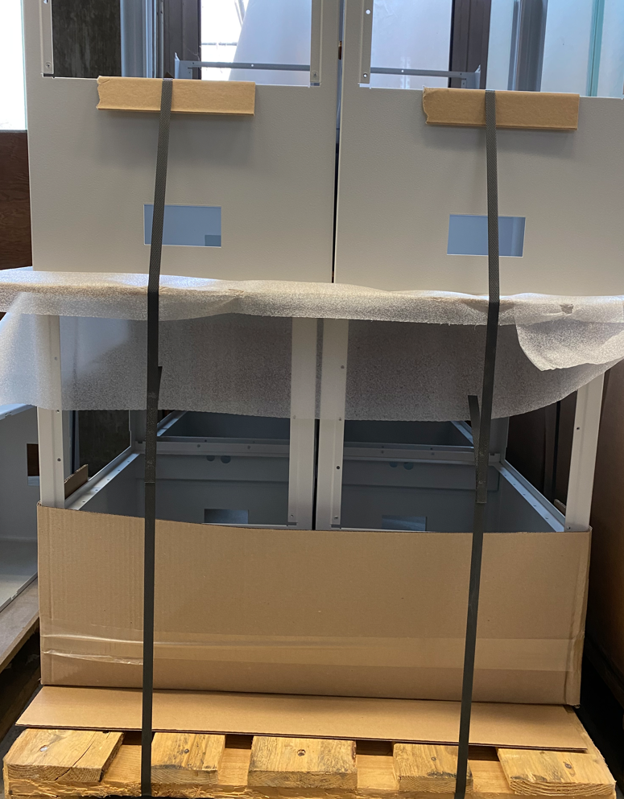

Abstehende Teile sind mit einem Schutz zu versehen, um andere Teile nicht zu beschädigen (Bspw. Schutzkappen, Polster etc.)
Parts are to be fitted with additional protection to not damage ther parts. (protective caps, cushioning)
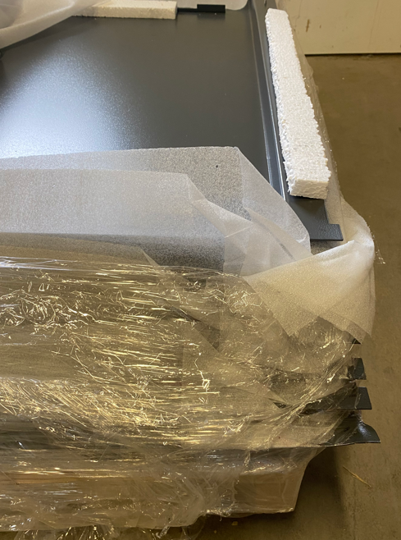 | 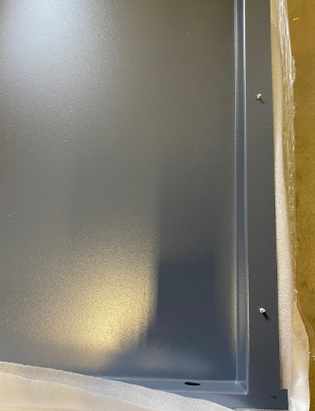 | 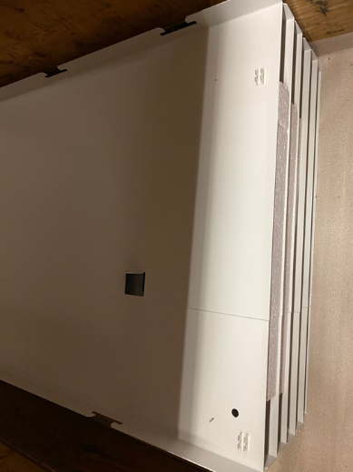  Flachsteckmesser mit zusätzlicher Distanz zwischen den Blechen geschützt
Verpackung der Transporteinheit
Die Transporteinheit ist anschließend so zu verpacken, dass ein sicherer und stabiler Transport gewährleistet ist. Zu beachten ist, dass die Verpackung der Transporteinheit nicht zu Oberflächenbeschädigungen der Artikel führen darf. So sind beispielsweise die Oberflächen der Artikel beim Gebrauch von Umreifungsbändern mit Kartonagen zu schützen. Ebenfalls ist beim Einsatz von Umreifungsbändern darauf zu achten, dass die aufgebrachte Spannung nicht zu Beschädigung der Artikel führt. Mehrlagige Transporteinheiten sind mit Stretchfolie zu schützen.
The transport unit must be packed in a way that ensures safe and stable transport. It must be considered that the packaging of the transport unit may not damage the surface of the article. For example, the surface must be protected with cardboard when strapping band is used. Further it is required to ensure that the stretch of the strapping band does not damage the articles. Multi-layer transport units must be protected with stretch foil.
Palette ist mit Stretchfolie stabilisiert.  Pallet is stabilised with stretch foil. | Beim Einsatz von Umreifungsbändern werden die Artikel mit Kartonage geschützt.  Protection of the article with cardboard during the use of strapping band.
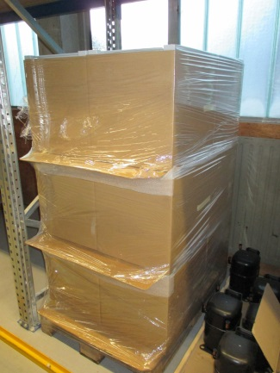 | 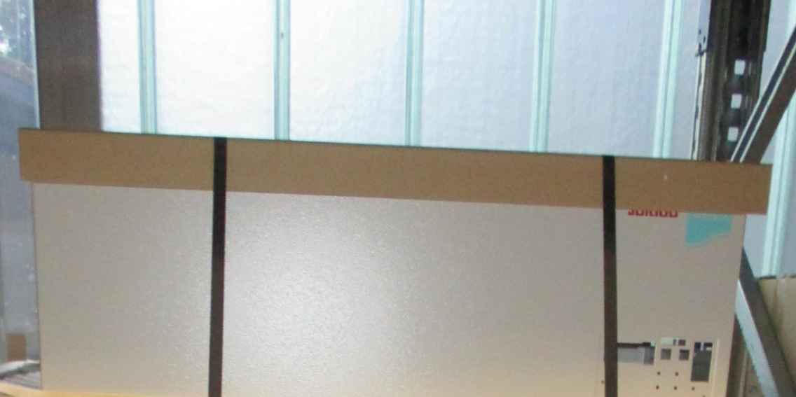

Musterprüfung und Freigabe im Zuge der Industrialisierung und Erstbemusterung
Für individuell abgestimmte Verpackungen ist eine entsprechende Dokumentation erforderlich mit DOK ID 2282. Im Zuge einer Erstbemusterung und oder Erstlieferung ist die Ware in der vereinbarten Verpackung anzuliefern und zu überprüfen.
Nicht gesondert abgestimmte Verpackungen für Bauteile mit empfindlichen Oberflächen sind im Zuge der Erstlieferung durch eine technische Prüfung der Ware und Verpackung im Wareneingang zu überprüfen, ggf. mit einem Prüfbericht zu bemängeln. Bei einer Reklamation ist der Einkauf einzuschalten. Zur Sicherstellung der Erstellung eines WE-Prüfplans ist ein Workflow auf Basis des im ERP-System hinterlegten Artikelattributes „empfindliche Oberflächen“ zu starten.
Documentation with DOK ID 2282 is required for individually agreed upon packaging. The packaging must be used and approved during the sample delivery or the first delivery.
General packaging for parts with delicate surfaces is to be checked during the first delivery in the technical incoming goods testing of the parts and packaging and reported in a testing protocol if necessary.

Änderungen / Amendments
Diese Arbeitsanweisung wird mindestens einmal jährlich vom Prozesseigner überprüft und bei Notwendigkeit angepasst.

Schulungen / Instruction
Alle unter Punkt 2 genannten Bereiche / Abteilungen / Gruppen sind über neue bzw. geänderte Abläufe zu schulen.

